2-2-1

[按規定設置足夠的大小便器及洗手設備並維持清潔-2.廁所及洗手設備管理辦法及紀錄。](http://blog.ilc.edu.tw/blog/blog/21002/post/55847/401312)

成功國小各棟建築廁所統計表暨管理檢查表

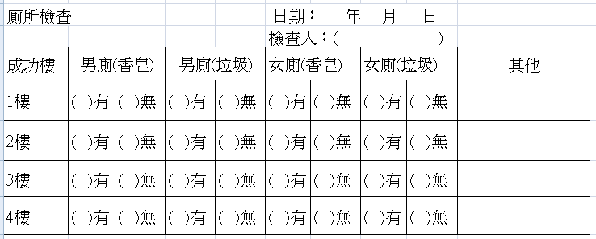

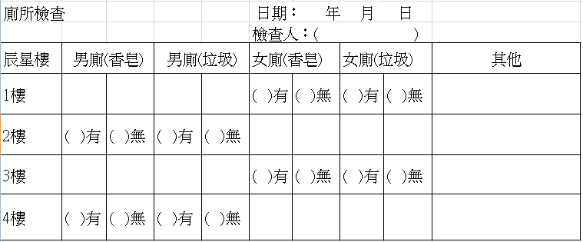

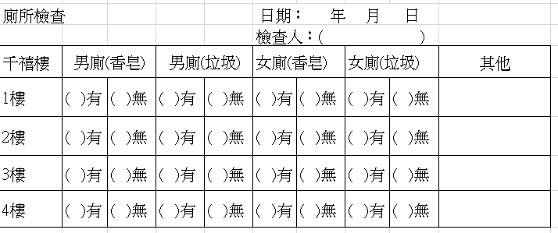

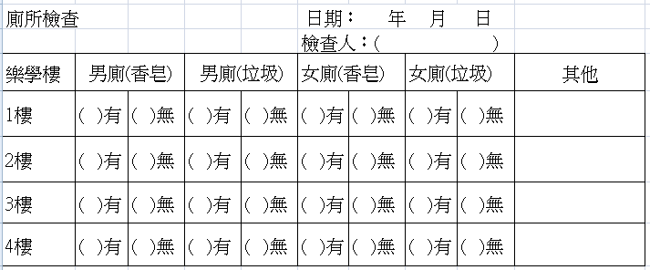

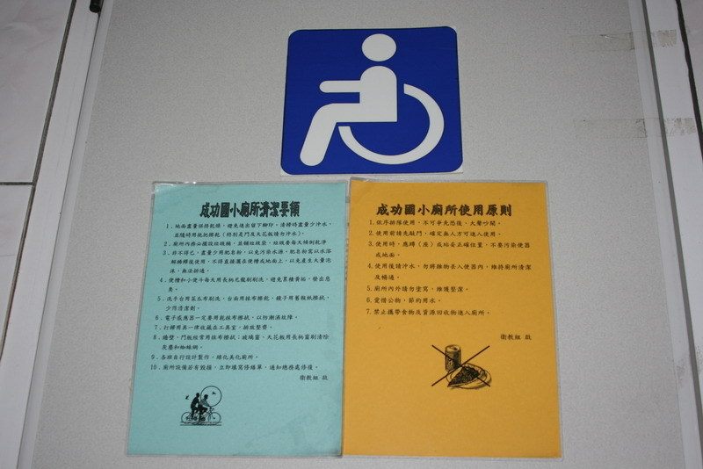

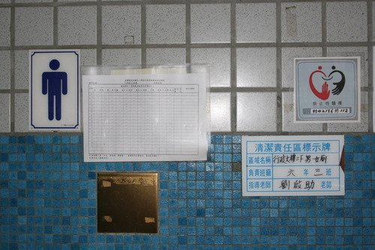

[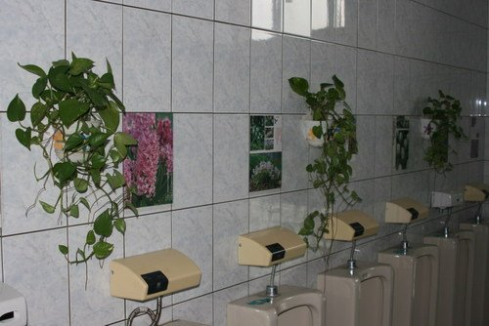](http://blog.ilc.edu.tw/blog/gallery/6491/6491-568812.jpg)

